勐海县应急管理局
工作简报
（第25期）
勐海县应急管理局办公室 2019年4月2日

勐海县应急管理局对企业开展扫黑
除恶专项斗争培训活动

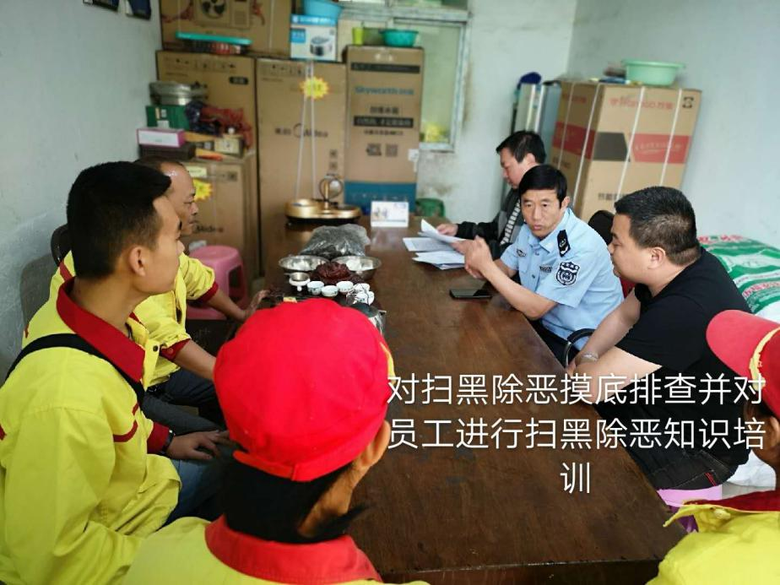
为认真贯彻党的十九大战略部署和习近平总书记关于扫黑除恶重要指示精神，全面落实党中央国务院、州委州政府和县委县政府关于开展扫黑除恶专项斗争部署要求，4月2日，勐海县应急管理局对非煤矿山、危险化学品、烟花爆竹、重点工贸等行业领域开展了扫黑除恶治乱专项斗争培训活动。
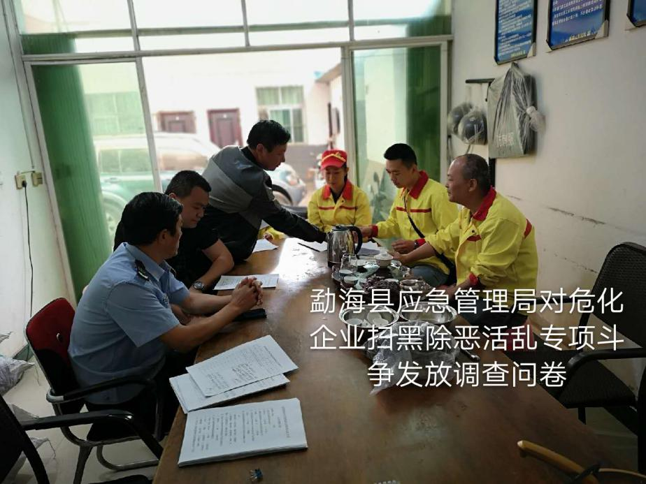
由勐海县应急管理局副局长石开勇向参加培训的人员讲解扫黑除恶主要内容，培训结束后通过发放调查问卷和扫黑除恶专项斗争基础知识测试卷的方式对扫黑除恶知识进行稳固，此次培训人次共计50余人，发放调查问卷及知识测试卷100余份。
此次培训，提高了各企业参与到这场全国性的扫黑除恶专项斗争中来的积极性，对黑恶势力形成了高压态势，对今后扫黑除恶工作打下了基础。

